**BÀI TẬP THỰC HÀNH**

**TUẦN 8**

Họ tên: Trịnh Ngọc Hiến.

MSSV: 19110315.

Môn: Phân tích thuật toán.

Bài 1:

* Input N (theo dữ liệu test).
* Text

  Description automatically generatedKhởi tạo mảng A với N phần tử khác nhau được sắp xếp theo thứ tự từ nhỏ đến lớn.
* Kết quả:

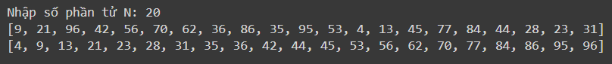

* Viết hàm để tìm phần tử x trong mảng A:

* Kết quả:

Bài 2:

* Tìm giá trị nhỏ nhất thứ k của tập S:

+ Khởi tạo tập S có N phần tử (theo dữ liệu test):

+ Thiết lập hàm để tìm phần tử nhỏ thứ k của tập S:

* Tính thời gian trung bình để $S\left(i\right)≠S\left(j\right):$ + Khởi tạo tập S với N cố định là độ dài của tập.

+ Thiết lập hàm để so sánh các phần tử.

+ Tính thời gian trung bình:

